Муниципальное бюджетное общеобразовательное учреждение
«Таксимовская средняя общеобразовательная школа №3»

СЕМИНАР
Критериальное оценивание как средство успешной реализации ФГОС»
Профессиональная культура современного педагога проявляется в умении использовать в своей работе современные педагогические методики и технологии. Время непреклонно требует от каждого педагога быть адаптированным к профессиональной деятельности, быть готовым к постоянному самообразованию и практической деятельности. Этому способствует в том числе проектная деятельность. Поэтому исходя из требований времени и запроса педагогического коллектива на 2018-2019 учебный год была запланирована работа по рассмотрению вопросов проектирования учебной деятельности, сравнению данного вида деятельности с исследовательской. Был проведен практический семинар «Что такое учебный проект», тематический педагогический совет «Организация проектной и исследовательской деятельности в условиях реализации ФГОС», на которых в теоретической и практической плоскости рассматривались вопросы проектирование учебной и осуществления исследовательской деятельности.
Были рассмотрены вопросы: этапы работы над проектом, продукты проектной деятельности, особенности проектной и исследовательской деятельности и их принципиальное отличие и сходство, типология форм проектной деятельности, индивидуальный итоговый проект и его место в учебной деятельности школьника, метапредметные умения и навыки, формируемые в процессе проектной и исследовательской деятельности, выявлены затруднения, которые испытывают учителя при реализации метода проектов.
Вопрос, который на не был рассмотрен на протяжении учебного года, но очень актуальный – это вопрос о критериальном оценивании учебного проекта, творческого проекта, исследовательской работы, который и предлагается сегодня к рассмотрению на заседании педсовета через практическую деятельность и представление результатов работы педагогами школы своих учебных и творческих проектов.
- Методическая цель: дать общее представление о системе критериального оценивания при оценке учебного и творческого проекта, исследовательской работы.
Задачи:
2. Показать на практических примерах использование разных видов
оценивания на разных продуктАХ проектной деятельности.
3. Выводы.
Методы проведения:
- словесные методы: объяснение, беседа, дискуссия;
- наглядные методы (демонстрация фото, видео, компьютерной презентации);
- практические методы (действия педагогов, презентация готовых проектов, подготовленных и реализованных учащимися под руководством педагогов).

Материально – техническое обеспечение педагогического совета:
- компьютер;
- мультимедийный проектор, экран;
- мультимедийная презентация-сопровождение педагогического совета;
- выставка
Повестка
№ п\п | Тема сообщения | Докладчик/  руководитель проекта | Регламент
1. | Тестирование | Бурлакова Т.А. | 14.00 – 14.05
2. | Сообщение «Критериальное оценивание как средство успешной реализации ФГОС». | Бурлакова Т.А. – заместитель директора по УВР | 14.05-14.10
3. | Защита проекта учащимся 3в класса (начальная школа) по предмету Окружающий мир: «О некоторых способах выживания в лесу» (Орел А.) | Осина И.В. – учитель начальных классов | 14.11 – 14.19
4. | Защита проекта группой учащихся 6 в класса (основная школа) по английскому языку: «Школьная форма» (Манзырев К., Позднякова С., Мачай Е., Капустенко С.) | Буева О.С. – учитель английского языка | 14.20-14.30
5. | Защита проекта учащимся средней школы Магдиевым И.: «Янтарь из Сибири?» | Степанова Л.И. – учитель технологии и ИЗО | 14.31 – 14.40
6. | Продолжение сообщения «Критериальное оценивание как средство успешной реализации ФГОС». | Бурлакова Т.А. – заместитель директора по УВР | 14.41-14.51
7. | Групповая работа | Руководители групп | 14.52-15.00
8. | Рефлексия. Выработка решения педагогического совета | 15.01 – 15.05

Стратегической целью проектной деятельности как технологии обучения является освоение учащимися целого ряда специфических проектных умений, общеучебных навыков и предметных знаний, формирование у них универсальных компетентностей. Эта цель находит свое отражение в критериях оценивания проектов учащихся:
Перечень критериев оценивания проектов
1. Постановка цели и обоснование проблемы проекта.
2. Планирование путей ее достижения.
3. Глубина раскрытия темы проекта.
4. Разнообразие источников информации, целесообразность их использования.
5. Соответствие выбранных способов работы цели и содержанию проекта.
6. Анализ хода работы, выводы и перспективы.
7. Личная заинтересованность автора, творческий подход к работе.
8. Соответствие требованиям оформления письменной части.
9. Качество проведения презентации.
10. Качество проектного продукта.

Сами названия этих критериев показывают ученику, чему он должен и может научиться, в ходе и в результате работы над проектом. С помощью критериев можно описать и эталон работы, учитывая при этом возрастные возможности детей.

Так для 5-6-классника эталонным проектом считается работа, в которой:
• цель определена, ясно сформулирована четко обоснована;
• развернутый план состоит из основных этапов и всех необходимых промежуточных шагов по достижению цели;
• тема проекта раскрыта исчерпывающе, автор продемонстрировал глубокие знания, выходящие за рамки школьной программы;
• работа содержит достаточно полную информацию из разнообразных источников;
• работа отличается творческим подходом, собственным оригинальным отношением автора к идее проекта;
• работа отличается четким и грамотным оформлением в точном соответствии с установленными правилами;
• на защите проекта внешний вид и речь автора соответствуют требованиям проведения презентации, выступление уложилось в рамки регламента, автор владеет культурой общения с аудиторией, ему удалось вызвать большой интерес аудитории;
• проектный продукт полностью соответствует требованиям качества (эстетичен, удобен в использовании, соответствует заявленным целям).
Так для ученика 7-8 –класса эталонным проектом считается работа, в которой:
К эталонным ответам 5-6 классника добавляется критерий:

• представлен исчерпывающий анализ ситуаций, складывавшихся в ходе работы, сделаны необходимые выводы, намечены перспективы работы;
При внимательном прочтении описания эталонов заметно, как учитываются возрастные особенности учащихся в критериях оценивании проектов. Например, критерий «Анализ хода и результата работы, выводы и перспективы» в критериях для учащихся 5–6-х классов отсутствует. Это обусловлено возрастными возможностями младших подростков, которые еще не обладают достаточным уровнем сформированности рефлексивных навыков (навыков самоанализа и самооценки). Однако это не значит, что они не должны учиться анализировать свою работу, давать самооценку достигнутых результатов.

В 9-10-м классе эталон работы это:
• цель определена, ясно сформулирована четко обоснована;
• развернутый план состоит из основных этапов и всех необходимых промежуточных шагов по достижению цели;
• тема проекта раскрыта исчерпывающе, автор продемонстрировал глубокие знания, выходящие за рамки школьной программы;
• работа содержит достаточно полную информацию из разнообразных источников;
• способы работы достаточны и использованы уместно и эффективно, цели проекта достигнуты;
• представлен исчерпывающий анализ ситуаций, складывавшихся в ходе работы, сделаны необходимые выводы, намечены перспективы работы;
• работа отличается творческим подходом, собственным оригинальным отношением автора к идее проекта;
• работа отличается четким и грамотным оформлением в точном соответствии с установленными правилами;
• на защите проекта внешний вид и речь автора соответствуют требованиям проведения презентации, выступление уложилось в рамки регламента, автор владеет культурой общения с аудиторией, ему удалось вызвать большой интерес аудитории;
• проектный продукт полностью соответствует требованиям качества (эстетичен, удобен в использовании, соответствует заявленным целям).

Что касается 9-10-классников, то они могут полностью самостоятельно выполнить практически всю работу в рамках проекта, поэтому к ним предъявляются требования в полном объеме, что и находит свое
отражение в перечне критериев оценивания их работ.

Критериев оценивания достаточно много, важно понимать, что критерии должны быть понятны ученику, выработаны заранее и известны учащимся, должны учитывать их возрастные особенности. Представим несколько примеров критериальной оценки: Приложение 1 – Критерий защиты проекта
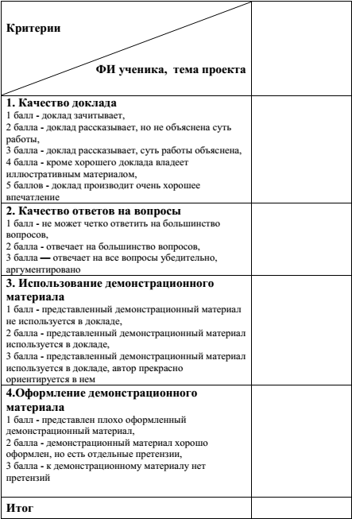
Приложение 2
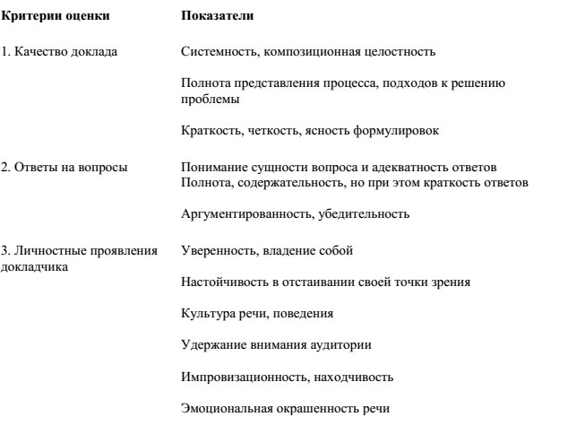
Приложение 3
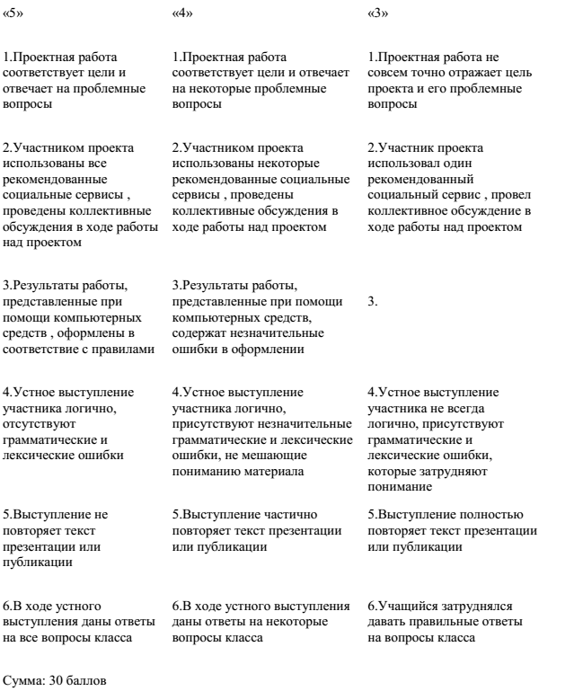
Приложение 4
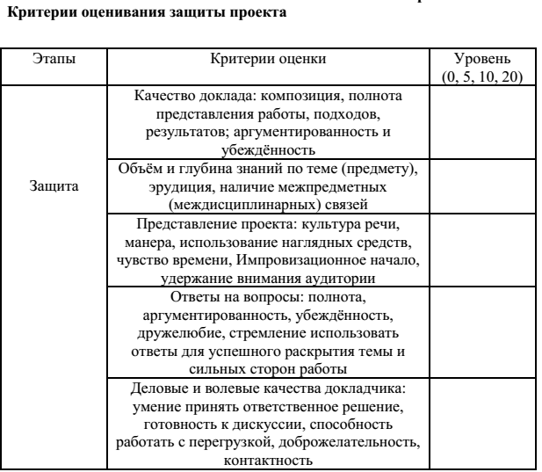

Работа по группам:
Задание: каждой группе выданы критерии оценивания работы, которые нужно сформировать в 3 группы:
- универсальные критерии оценивания защиты проекта;
-критерии оценки защиты творческого проекта;
- критерии оценки защиты учебного проекта;

